【广东轻工职业技术学院】
安全月闭幕仪式
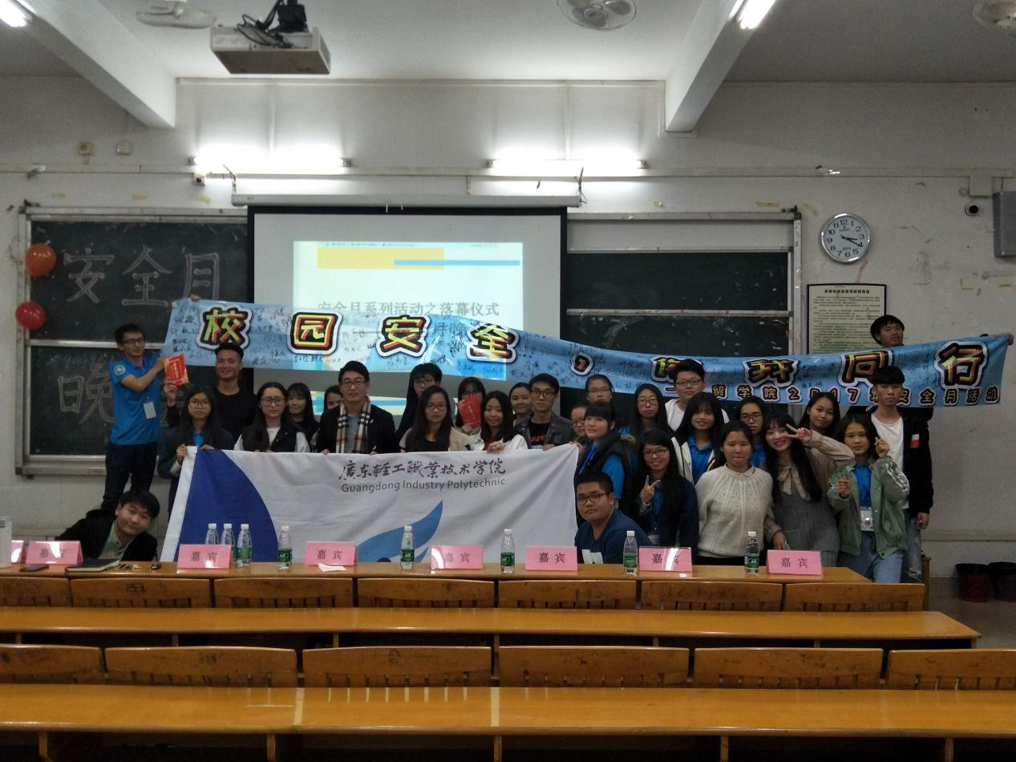
12月28日，在广东轻工职业技术学院南海校区2108课室财贸学院举行了安全月晚会。出席本次晚会的嘉宾有辅导员陈远见老师、学生杨小惠和该院等各班级代表。
晚会一开始，陈远见老师上台为同学们介绍了安全知识内容，提醒大家把安全牢记在心。紧接着，现场播放出十个优秀的视频作品。视频内容生动幽默，引起现场观众产生共鸣。让同学们更加意识到了校园安全的重要性。在晚会现场中，工作人员准备了小品，互动游戏等活动，现场同学乐在其中。在十个优秀视频作品播放完后，在场的班级代表及嘉宾进行了投票，经过激烈投票评选结束后评选出了优秀班级，嘉宾为获奖班级颁发证书及奖品。
为期一个月的财贸学院安全月系列活动随之落幕。此次活动的举办增强了该院同学的安全意识，提高了同学们安全防范能力。通过此次活动，同学们更加清楚校园安全的重要性，并将在日后的学习生活中时刻把安全牢记在心。(财贸学院）

